Effekte vom Frühling bis zum Herbst – Zierlauch ist bunt und vielseitig
(GMH/BdS) Bescheidenheit sieht anders aus: Seine Blütenbälle sind nicht zu übersehen und trotzdem braucht Zierlauch verlässliche Begleiter. Mit Stauden kombiniert, entfaltet er seine volle Schönheit. Wer im Herbst keine Zwiebeln in die Erde gesteckt hat, bekommt im Frühling vorgezogene Zierlauch-Pflanzen in der Staudengärtnerei.
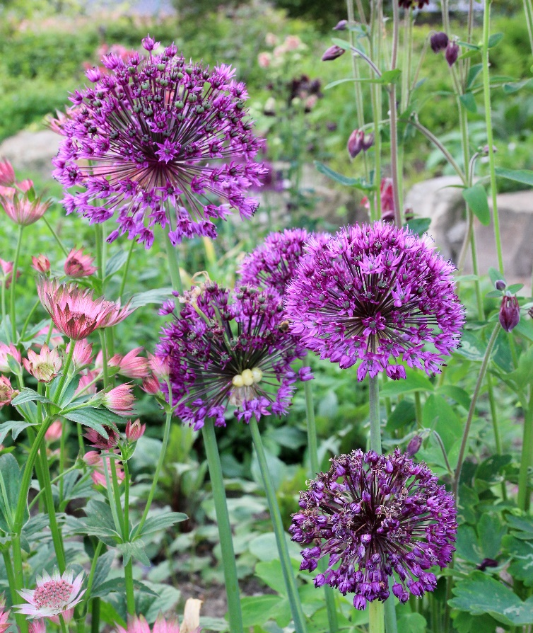
Bildnachweis: GMH/Andre Stade

Bildunterschrift: Klassiker in Purpurviolett: Der Kugellauch (Allium aflatunense 'Purple Sensation’) blüht im Mai und Juni und gehört zu den populärsten Zierlauch-Züchtungen. Kein Wunder: Seine auf rund 90 cm hohen Stielen sitzenden Blütenkugeln sind schon von Weitem sichtbar. Ihre Leuchtkraft entfalten sie – wie alle Zierlauch-Pflanzen – am besten in Gruppen. Bei dieser Art dürfen es durchaus fünf Exemplare pro Quadratmeter sein.

Bilddaten in höherer Auflösung unter:
https://www.gruenes-medienhaus.de/download/2023/02/GMH_2023_09_01.jpg

Eigentlich gehört Zierlauch (Allium) zu den Zwiebelpflanzen. Doch da er jedes Jahr wieder aufblüht und Stauden ideale Pflanzpartner sind, hat ihn auch Manfred Heekeren, von „Jacob und Heekeren Staudenkulturen“ in Rheurdt am Niederrhein im Sortiment. Auch privat freut er sich an den Blütenkugeln im eigenen Garten: „Die hohen Sorten sind natürlich die Stars im Beet: ‘Globemaster’ mag ich zum Beispiel sehr. Außerdem summt es um ihn herum, denn Insekten sind zur Blütezeit Dauergäste.“ Dass Zierlauch eine Futterpflanze für Bienen, Hummeln und andere Insekten ist, gilt auch für die anderen Arten und Sorten – und davon gibt es einige.
Die Vielfalt entdecken - von Frühstartern und Spätzündern in vielen Farben
Lauch in Lila sieht fabelhaft aus, nicht umsonst sind ‘Globemaster’, ‘Purple Sensation’ oder ‘Lucy Ball’ populär. Zumal ihre Blütenbälle rund einen Meter hoch über den Beeten zu schweben scheinen. Manfred Heekeren stellt diesen Stars gerne die weiße Sorte ‘Mount Everest’ zur Seite. Er gehört zu seinen Favoriten, auch wenn er natürlich mehrere hat. Viele davon bleiben im Vergleich zu den bekannten Sorten vergleichsweise klein: Gelber Lauch (Allium flavum) oder der azurblaue Sibirische Lauch (Allium caeruleum) bereichern das Farb- und das Größenspektrum und werden 40 bis 50 cm hoch. Schade nur, dass im Juli meist Schluss ist mit der Pracht. „Stimmt nicht“, sagt Manfred Heekeren: „Der Kugelkopfige Lauch und der Berglauch blühen noch im August und September auf. Außerdem sehen die Frühsommer-Sorten auch nach der Blüte noch richtig gut aus.“ Wer das nicht glaubt, möge sich die Samenstände des Sternlauchs (Allium christophii) ansehen. Großartig!
Gemeinsam Stark – Stauden als Pflanzpartner
Klingt alles wunderbar, wenn da nur nicht dieser Schönheitsfehler wäre. Oben hui, unten pfui – Manfred Heekeren kennt das vermeintliche Problem. „Bei vielen Zierlauch-Sorten vergilben die Blätter während der Blüte. Das ist aber kein Mangel, sondern ganz normal. Die Pflanzen brauchen für die Blüte Nährstoffe und die ziehen sie aus den Blättern.“ Sein Tipp: Die Blätter nicht entfernen, sondern kaschieren und da kommen die Stauden ins Spiel. Sie verdecken das unten vergilbende Laub des Zierlauchs und lenken den Blick nach oben auf seine Blüten. Welche Stauden gut passen? Manfred Heekeren nennt einige Beispiele: „Pfingstrosen, Steppen-Salbei und Storchschnabel sind gut geeignet. Auch Katzenminze oder die Fetthenne passen gut.“ Wie immer kommt es darauf an, dass die Begleiter ähnliche Ansprüche an den Standort haben wie der Zierlauch.
Das braucht Zierlauch – den richtigen Platz finden
Viele der hierzulande beliebten großen Zierlauch-Arten stammen ursprünglich aus den Steppen- und Gebirgen Zentralasiens und aus dem Nahen Osten. Kein Wunder, dass sie volle Sonne brauchen. Auch der Boden sollte möglichst durchlässig sein, erzählt Manfred Heekeren: „Schwere Tonböden sind oft zu nass für Zierlauch. Vor allem im Winter kann es passieren, dass seine Zwiebeln dann verfaulen.“ Da hilft es, den Boden mit Sand oder Splitt aufzulockern oder auf andere Arten zu setzen: Der hierzulande heimische Bärlauch (Allium ursinum) braucht einen feucht-frischen Boden erzählt Heekeren. Auch Schnittlauch ist eine Alternative (Allium schoenoprasum). Ob Schnittlauch überhaupt eine Zierpflanze ist? „Unbedingt“ findet Manfred Heekeren: „Er bietet doppelten Genuss: Erst als Küchenkraut und später schenkt er noch seine Blüten.“ Kein Wunder, dass beim Schnittlauch die Auswahl steigt: Neben lila und rosa blühenden Sorten sind mittlerweile auch weiße oder purpurfarbene Züchtungen zu haben.
Unser Zusatzangebot: Zierlauch im Porträt
Zu diesem Mediendienst bieten wir Ihnen zusätzlich folgende Bildmotive an, die Sie ohne Registrierung unter https://www.gruenes-medienhaus.de/artikel/26975 herunterladen können:
